CORSI BREVI DI AGGIORNAMENTO
TRAUMA MIGRATORIO:
VISSUTO, ESPERIENZA, NARRAZIONE

PRESENTAZIONE E METODOLOGIA
I corsi brevi esplorano le implicazioni sistemiche dell’esperienza migratoria, a livello individuale e collettivo, nelle relazioni di gruppo e gli effetti del trauma e della resilienza in persone provenienti da aree di guerra, dalla persecuzione, dalla tratta, dalla violenza attraverso strumenti innovativi che favoriscono una maggiore comprensione del fenomeno e consentono di individuare risposte adeguate in campo psicosociale.
Si rivolge a funzionari pubblici, operatori psicosociali, mediatori culturali che operano nei servizi socio-sanitari e scolastici e intende approfondire, attraverso una metodologia partecipativa e etno-narrativa, teorie e pratiche di intervento e di relazione finalizzate allo sviluppo di una sensibilità psicoculturale anche nella dimensione gruppale. La discussione di casi con giornate di supervisione consente di sviluppare un’ampia comprensione dei processi comunicativi con migranti (minori e adulti).
Ammissione: 20 persone. Viene rilasciato un attestato di partecipazione. E’ stato richiesto accreditamento ECM per psicologi e medici psichiatri.
Costi (corsi brevi): 800,00 Euro (2 borse di frequenza e pagamento rateale) Scadenza: 7 ottobre 2005. Sede: Roma Durata: 62 ore

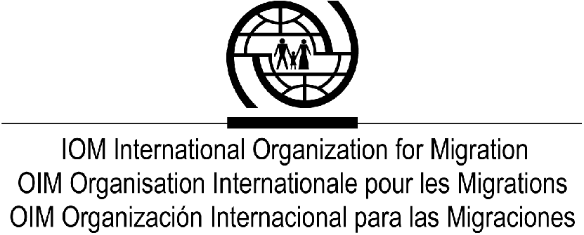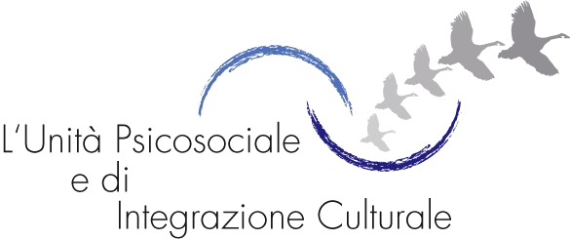

CALENDARI AUTUNNO 2005
INCONTRI DI SUPERVISIONE PER EX-ALLIEVI:
Date: 26/9 ; 31/10 ; 28/11 (3 gg: 200,00 Euro)
PROCESSI COMUNICATIVI IN GRUPPI MULTICULTURALI
Le dinamiche psicosociali che emergono in un gruppo multietnico vengono esplorate nel seminario di 4 giornate “Recrafting selves-ricostruire le proprie storie”, laboratori espressivi con sperimentazione attiva della co-costruzione del setting psicoculturale, e 4 giornate di approfondimento teorico-pratico sulla negoziazione dei conflitti con strumenti antropologici
Date: 15-18/10 ; 28-29/10 ; 18-19/11 (8gg 800,00 Euro)
TRAUMA MIGRATORIO: L’APPROCCIO ETNO-SISTEMICO-NARRATIVO
Il significato della sofferenza e del disagio psicologico dei migranti sfuggiti a violenza, persecuzione, tratta, tortura viene elaborato nel contesto socioculturale tramite un dispositivo clinico denominato “etno-sistemico-narrativo” che risignifica l’esperienza traumatica e potenzia le risorse resilienti. Un seminario introduttivo di 4 giornate consente di sperimentare la co-costruzione del setting ed è seguito da 2 giornate di approfondimento e da 2 giornate di supervisione di casi clinici
Date: 22-25/10 ; 11-12/11 ; 2-3/12 (8gg 800,00 Euro)

MINORI E MEDIAZIONE CULTURALE A SCUOLA
Seminario introduttivo di 4 giornate con sperimentazione attiva della co-costruzione del setting etno-sistemico-narrativo in laboratori espressivi ed esperienziali (maschere, fiabe…) e 4 giornate di approfondimento teorico-pratico su mediazione e comunicazione interculturale a scuola con supervisione di storie.
Date: 5-8/11 ; 21-22/11 ; 12-13/12 (8gg 800,00 Euro)

DOCENTI
- Natale Losi, psicoterapeuta familiare e antropologo, direttore dell’Unità Psicosociale e di Integrazione Culturale, OIM
- Paola Schellenbaum, antropologa a orientamento psicoculturale, laureata in psicologia, consulente OIM
- Laura Di Pasquale,antropologa sociale, ricercatrice OIM
- Rossella Celmi, psicologa, collaboratrice OIM

SELEZIONE E ISCRIZIONE DEI PARTECIPANTI
Il programma dettagliato dei corsi brevi e i moduli di iscrizione saranno disponibili sul sito www.iompsychosocial.com a partire dall’inizio di settembre.
Ogni partecipante viene selezionato in base a un CV da presentare all’atto dell’iscrizione assieme a una lettera di motivazione. Esperienza professionale con migranti è titolo preferenziale.

L’Unità Psicosociale e di Integrazione Culturale incoraggia il coinvolgimento di soggetti e istituzioni che operano nell’ambito delle migrazioni per promuovere scambi e realizzare iniziative comuni.
Per informazioni: Unità Psicosociale e di Integrazione Culturale, OIM, Via Nomentana 62, 00161 Roma, , Tel. 0644186206 – 06441861 – Fax 064402533, Via Palestro 1, 00161 Roma, Tel. 0645438717 Email training@iompsychosocial.com

